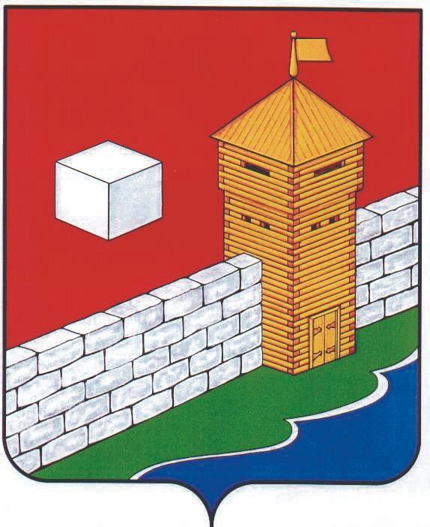
УПФР в Еткульском районе
Челябинской области
2-12-42, www.admetkul.ru

Основные способы получения государственных услуг ПФР

инвалидами и другими маломобильными группами населения

Территориальные органы ПФР в городах и районах Челябинской области предоставляют инвалидам и другим маломобильным группам населения возможность получить государственные услуги ПФР различными способами.
Сегодня большинство услуг ПФР можно получить в электронном виде. Все услуги и сервисы, предоставляемые ПФР в электронном виде, объединены в один портал на официальном сайте Пенсионного фонда – es.pfrf.ru.
На официальном сайте ПФР работает электронный сервис «Личный кабинет гражданина». Сервисом могут воспользоваться все пользователи, которые прошли регистрацию на портале госуслуг (www.gosuslugi.ru) со статусом «подтвержденная запись». Для удобства граждан в клиентских службах территориальных органов ПФР области специалисты осуществляют регистрацию и подтверждение учетной записи гражданина.
Ключевые услуги ПФР в электронной форме также можно получить через бесплатное мобильное приложение ПФР, доступное для платформ iOS и Android, и портал госуслуг.
С 2014 года на сайте ПФР реализована версия для слабовидящих, а с 2017 года работает голосовой ассистент, который озвучивает размещенную на ресурсе текстовую информацию.
В Челябинской области также действует соглашение о предоставлении государственных услуг ПФР через Многофункциональные центры.
С целью повышения качества обслуживания жителей малых населенных пунктов, на территории Челябинской области организована работа передвижной мобильной клиентской службы. График выездных приемов составляется ежемесячно. Об очередном приезде специалистов ПФР жители могут узнать в сельской администрации, через местные средства массовой информации или на официальном сайте ПФР. Граждане, которые по состоянию здоровья или в силу преклонного возраста не имеют возможности приехать в территориальный орган ПФР, могут получить консультацию специалиста мобильной клиентской службы на дому.
Для справки:
По состоянию на 01.01.2018 г. в Челябинской области более 29 тысяч человек являются получателями страховых пенсий по инвалидности. Средний размер страховой пенсии для данной категории составил 8 760 руб.
Пенсии по государственному пенсионному обеспечению (социальные пенсии) получают более 79 тысяч человек. На сегодняшний день размер социальной пенсии составляет:
- для детей-инвалидов и инвалидов с детства I группы 13894,37 руб.;
- инвалидов с детства II группы – 11578,81 руб.;
- инвалидов I группы – 11578,81 руб.;
- инвалидов II группы – 5789,39 руб.;
- инвалидов III группы – 4921,01 руб.
Также инвалидам выплачиваются ежемесячные денежные выплаты (ЕДВ), размер которых зависит от группы инвалидности. Предусмотрены следующие размеры ЕДВ:
- инвалиды 1 группы – 3626,98 руб.;
- инвалиды 2 группы – 2590,24 руб.;
- инвалиды 3 группы – 2073,51 руб.;
- дети - инвалиды – 2590,24 руб.
Стоимость набора социальных услуг составляет 1075,19 руб.

Пресс-служба ОПФР по Челябинской области
23.03.2018

